暨南大学本科实验报告专用纸
课程名称 高级语言程序设计 成绩评定
实验项目名称 实验二：字符串编译码 指导教师 张鑫源
实验项目编号 实验项目类型 C语言 实验地点 家
学生姓名 李伟富 学号 2018054337
学院 智能科学与工程学院 系 专业 信息安全
实验时间 2020 年 3 月 15 日 中 午～ 3 月 15 日 下 午
温度 ℃ 湿度
- 实验目的
熟悉编程环境，熟练C语言。
- 实验内容和要求
- 将用户输入的字符串编成密码串，编码的规则如下：对于第n个字符，如果该字符是英文字母，那么用英文字母表后面第n个字母代替该字母。例：用户输入“ab，cd”，那么程序应该将其译为“bd，hj”。
- 可以将用户输入的密码串译回原串。
- 主要仪器设备
仪器：计算机
实验环境：VS 2017

- 源程序
第一个实验内容（字符串编成密码串）的源程序：
#include <stdio.h>
int main()
{
char s1[100];
char s2[100]="\0";
int i=0;

printf("请输入需要转换的字符串：\n");
gets_s(s1,100); //获得输入的字符串s1

printf("......Coverting.......\n");

//把原字符串译为密码串
while(s1[i]!=’\0’)
{
if (s1[i] <= 'Z' && s1[i] >= 'A') //判断字符是否位大写字母
{
if (s1[i] + i + 1 > 'Z') //判断字符转换时是否超出了字母表范围
{
s2[i] = (s1[i] + i + 1) - 26;
}
else
{
s2[i] = s1[i] + i + 1;
}

}
else if (s1[i] <= 'z'&& s1[i] >= 'a') //判断字符是否为小写字母
{
if (s1[i] + i + 1 > 'z') //判断字符转换时是否超出了字母表范围
{
s2[i] = (s1[i] + i + 1) - 26;
}
else
{
s2[i] = s1[i] + i + 1;
}
}
else
{
s2[i] = s1[i];
}
i++;
}
puts(s2); //输出字符串s2
return 0;
}

- 实验步骤与调试
- 先思考了算法的流程图，见下图：
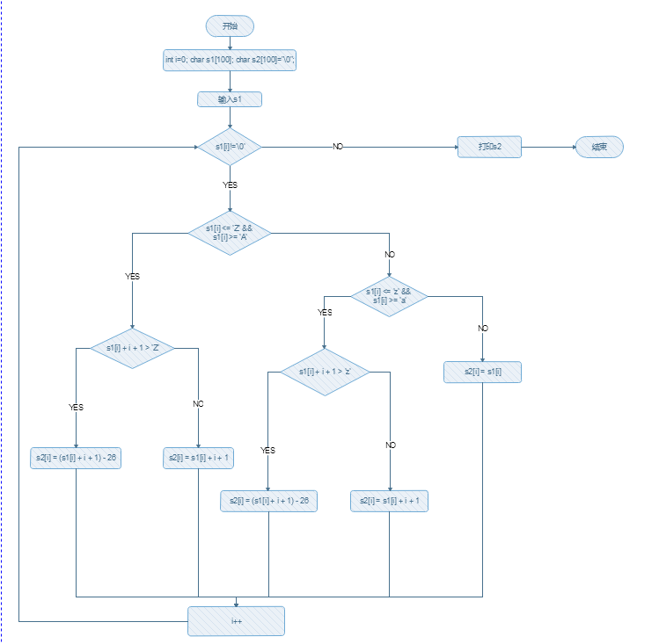
- 写完代码开始运行，没有出现错误，成功运行，但运行时发现输入字符串后一直处于转换过程，没有结果出来，见下图：
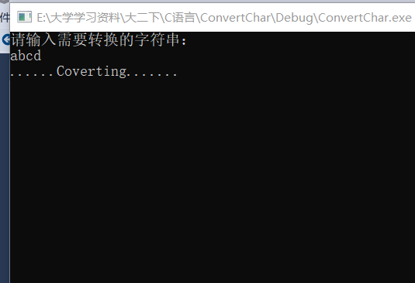
关闭且在第15行代码处设置断点并调试后，发现执行的代码一直在while循环语句，且始终在转换a字符，见下图：
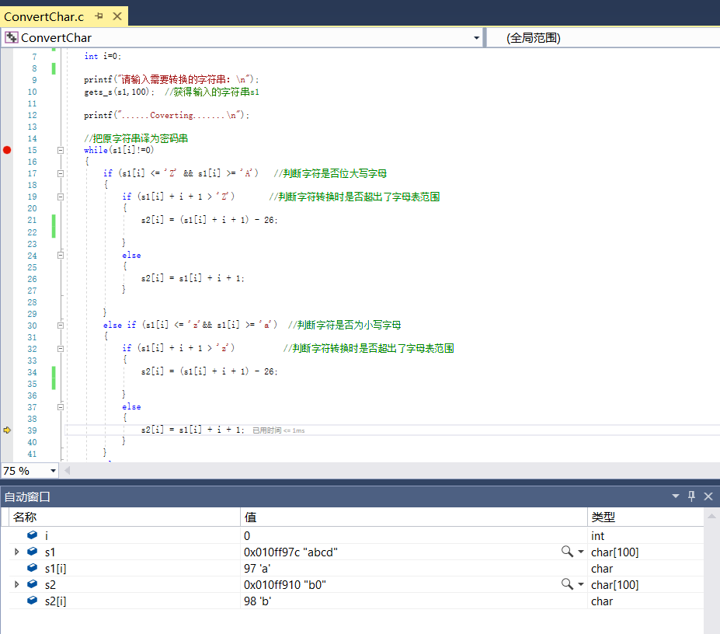
仔细研究了while语句的代码，发现缺少了“i++”，导致程序处于死循环，修改后，成功运行程序且转换过程没有问题。

- 实验结果与分析
成功完成字符串转换，大小写对应并能输入任意字符；
例：输入“ab，cd{AB&&}”并输出“bd，hj{IK&&}”。
见下图：

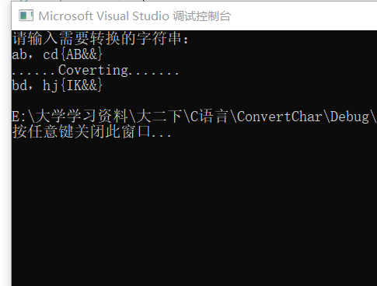

- 源程序
第二个实验内容（密码串译会原串）的源程序：
#include <stdio.h>
int main()
{
char s1[100];
char s2[100] = "\0";
int i = 0;
printf("请输入需要转换的密码串：\n");
gets_s(s1, 100); //获得输入的密码串s1

printf("......Coverting.......\n");

//把密码串译回原字符串
while (s1[i] != '\0')
{
if (s1[i] <= 'Z' && s1[i] >= 'A') //判断字符是否位大写字母
{
if (s1[i] - i-1 < 'A') //判断字符转换时是否超出了字母表范围
{
s2[i] = (s1[i] - i-1) + 26;
}
else
{
s2[i] = s1[i] - i-1;
}

}
else if (s1[i] <= 'z'&& s1[i] >= 'a') //判断字符是否为小写字母
{
if (s1[i] - i - 1 < 'a') //判断字符转换时是否超出了字母表范围
{
s2[i] = (s1[i] - i-1) + 26;
}
else
{
s2[i] = s1[i] - i - 1;
}
}
else
{
s2[i] = s1[i];
}
i++;
}
puts(s2); //输出字符串s2
return 0;
}

- 实验步骤与调试
1.先思考得出算法流程图：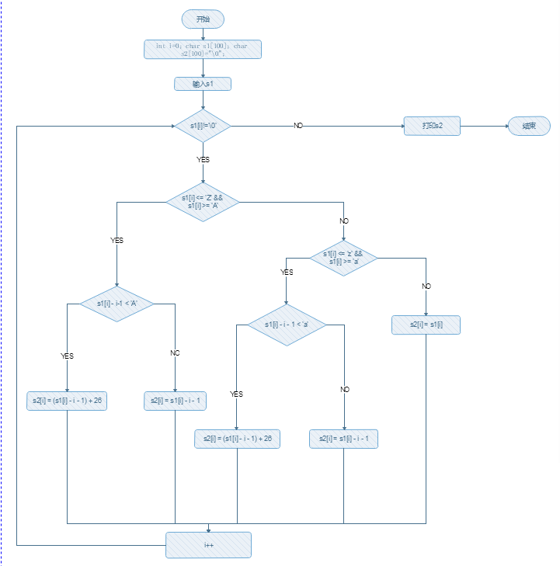

2.写完代码，运行程序，发现没有输出结果，见下图：
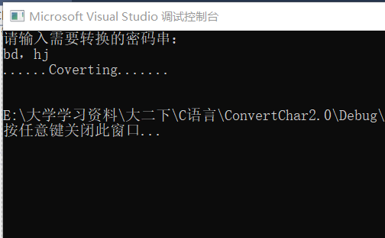

- 把断点设置在while语句处，进行调试，见下图：

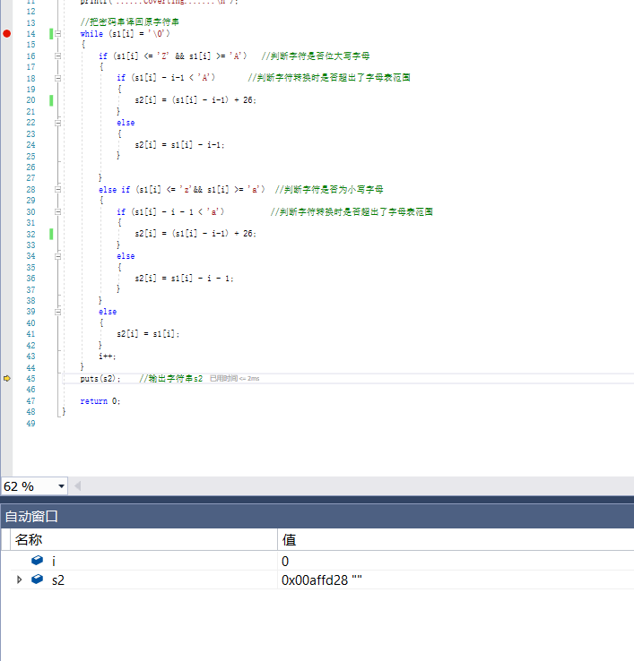
可以发现，执行完到第14行代码时，就直接跳到第45行执行puts（s2）的代码，仔细观察发现是第14行代码，while语句的判断条件写错了，应该是s1[i]不等于‘\0’，缺少了！;
修改成s1[i] != ‘\0’ 后，程序正常运行。

- 实验结果与分析
成功完成密码串转换回原串， 例：输入“bd，hj”并输出“ab，cd”。
见下图：
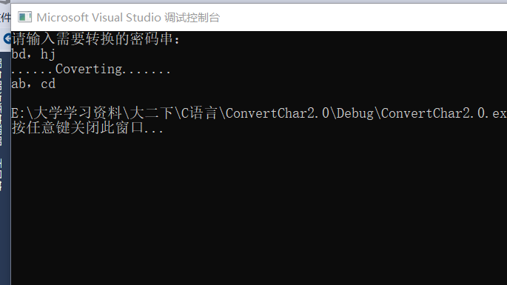
暨南大学本科实验报告专用纸(附页)

